**Simple Physics 实验报告**

肖蔚尔520030910314

**Task 1：自由落体（以及反弹）模拟**

**对比Explicit Euler方法与解析解：**

由录制视频以及下图运动轨迹都能看出显示欧拉方法与解析解结果有出入（下图14.37处尤为明显，y轴方向物体位置明显存在一个位差）；解析解图像中物体y轴方向最高点位置恒定（不考虑能量损失的情况下），而欧拉方法的最高点位置存在持续微小上移，以上误差均由显示欧拉方法的特点导致，即有误差、不稳定。后续将进行解释。

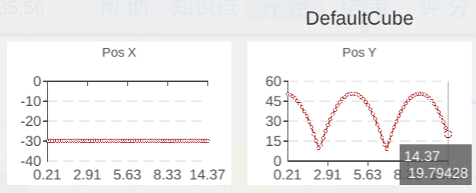

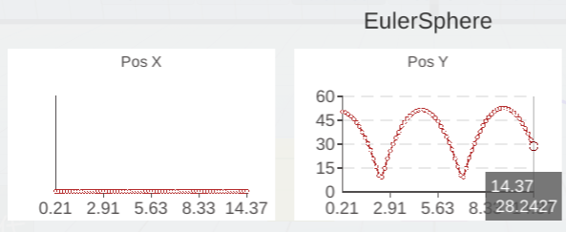

**Explicit Euler方法的精度和稳定性：**

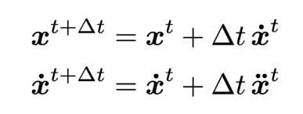

显示欧拉方法存在误差，需控制积分步长 Δt，以保证数值求解的稳定性。

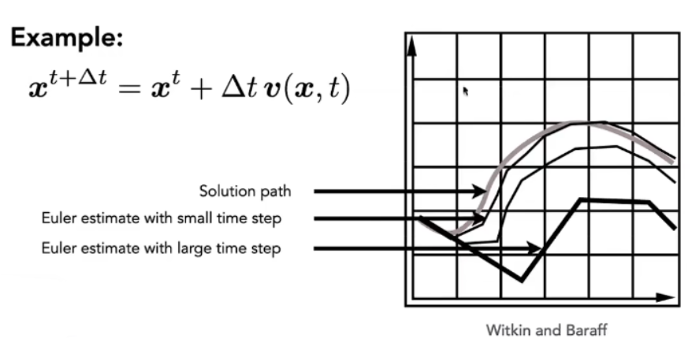

在不改动算法的前提下可由缩小Δt来减小误差，下图分别为Δt=2时和Δt=1时的数据，可看出与解析解(14.37，19.79428）相比，Δ=1时的误差为21.78131 - 19.79428 = 1.98703，Δ=2时的误差为28.2427 - 19.79428 = 8.44842，Δ越小，同时刻y轴高度误差越小。



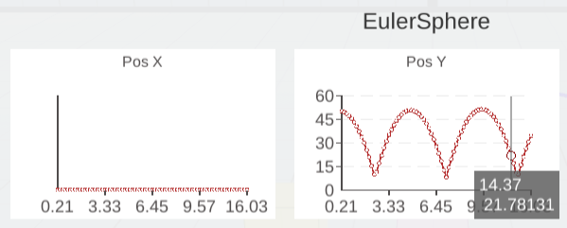

显式欧拉法条件稳定（Conditionally Stable）：根据显式欧拉法公式为了保证上式收敛，需要保证， 得即，为了保证显式欧拉的稳定性，需要保证时间步长，即，**条件稳定。**

**Task 2：抛物运动模拟**

**对比Explicit Euler方法与解析解：**

使用测试要求数据得到下图，其中EulerSphere的step=2，与解析法对比可知落地稳定后，在相同的代码判别触地条件下触地时y轴位置有误差。

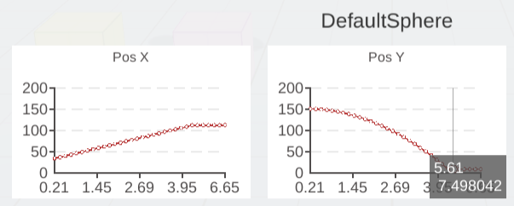

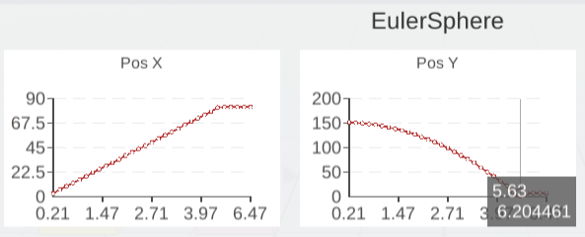

下图图中EulerSphere的step=1，可发现减小step能有效去除与显示欧拉方法产生的误差。

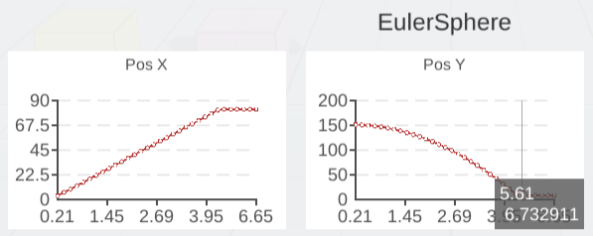

下图为更改自由落体运动初速度（赋y轴初速度为7方向为y轴正方向）后的运动轨迹，其中右侧黄色球为解析法，左侧紫色球为显示欧拉法，可粗略判定无明显误差。

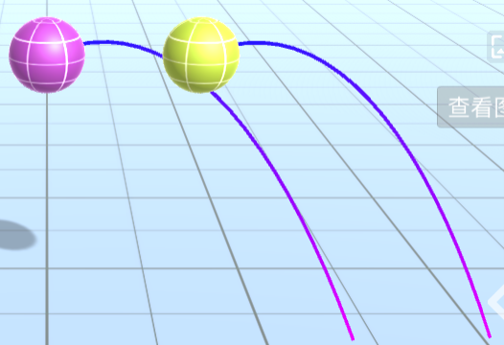

进一步观察下图可发现两球在上抛至最高点时的y轴位置有误差，仍是显示欧拉法的特点造成的，理由同Task1。

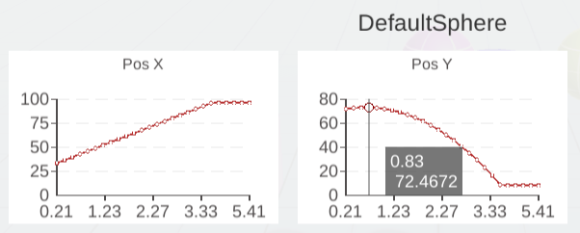

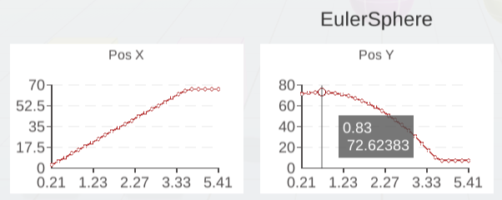

**Explicit Euler方法的精度和稳定性：**

同Task1。

**Task 3：单摆模拟**

**对比Explicit Euler、Explicit Midpoint 、Trapezoid 与解析解：**

解析解（取step=1）：

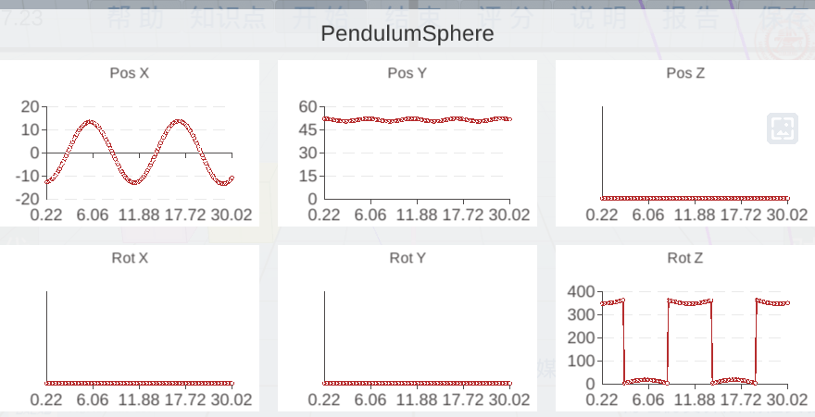

显示欧拉法：

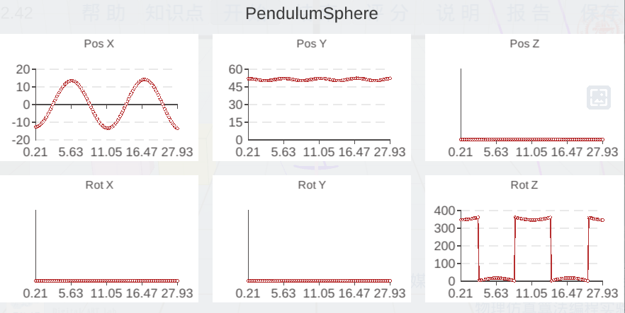

中点法：

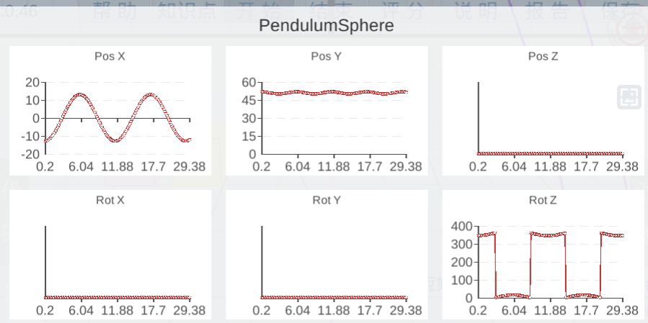

梯形法：

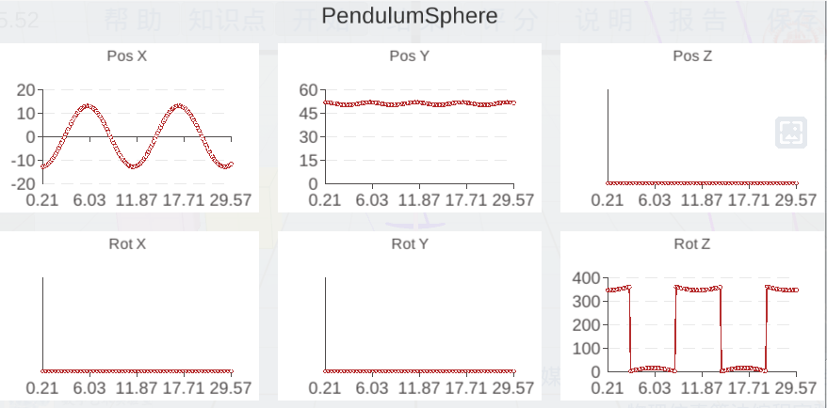

**Explicit Euler、Explicit Midpoint 、Trapezoid 方法的精度和稳定性：**

中点法相比显式欧拉方法，多了一个二次的项。显式欧拉可以认为是局部线性的方法，而中点法则模拟了抛物线，更稳定。

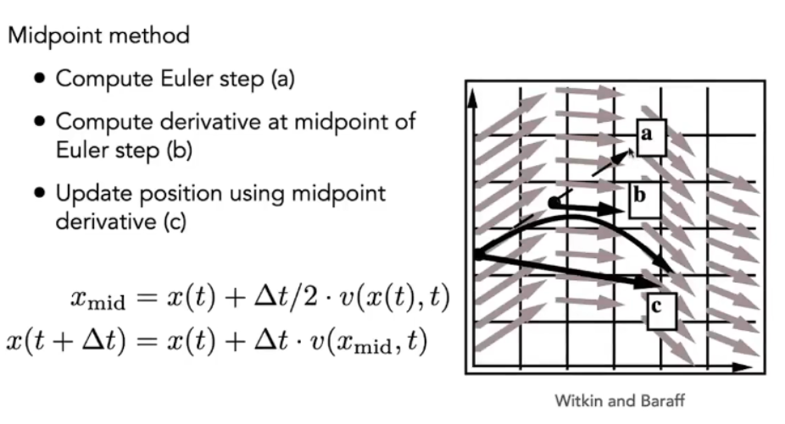

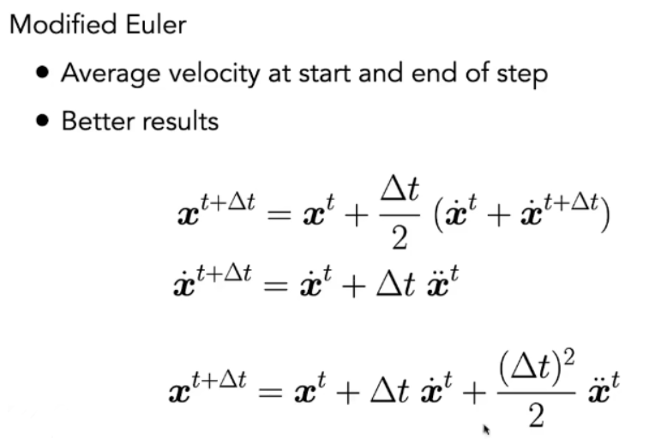

梯形法是一种更加精确的方法，它使用当前和下一个时间步长内的位置、速度和加速度来计算下一个时间步长的位置和速度。

总之，显式欧拉法是最简单的方法，但是它的精度和稳定性都不如其他两种方法。它的误差随时间的增加而增加，并且在某些情况下可能会出现不稳定情况；显式中点法比显式欧拉法更精确和稳定，但它的计算成本也更高；梯形法是三种方法中最精确和最稳定的方法，但是它的计算成本最高。在长时间运行时，梯形法的误差保持在一个较低的水平，而且不会出现不稳定情况。